Aia värv oleks tume hall (antratsiit). Piirdeaia pikkus on 100 meetrit, mille hulgas on jalakäija värav ja liugvärav.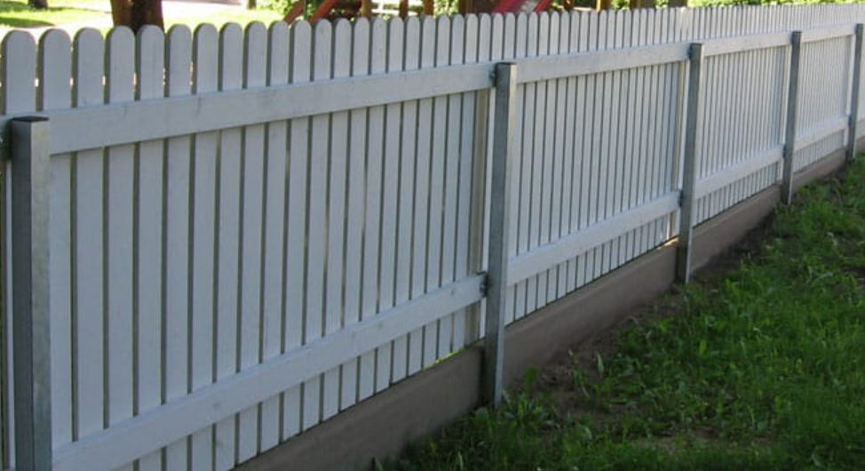

Kivide värv tumehall või must. Sillutis tuleb ümber maja umbes 200 ruutmeetrit.
